Difusores para de insuflação rotacional para montar em placas de teto metálicas microperfuradas - ocultos (TID)

Descrição
Difusor rotacional constituído por uma placa difusora, com acabamento a preto com aplicação direta na superfície superior de placa metálica microperfurada – até 1mm de espessura e área livre de passagem superior a 15%. A geometria deste difusor confere uma distribuição rotacional e uniforme do ar insuflado, com elevado índice de indução. Estas propriedades garantem uma rápida redução do diferencial de temperatura e da velocidade do ar, mantendo ao mesmo tempo um baixo nível sonoro.
São próprios para montagem no tecto falso de espaços com pé direito entre 2.6 a 4 m e um diferencial de temperatura entre o ar insuflado e o ar ambiente de até ±10ºC. São próprios para sistemas AVAC a caudal constante (CAV) ou variável (VAV) com variações de caudal entre 25% a 100% do caudal nominal.

Composição
Sem pleno:
Este difusor permite a montagem diretamente na conduta. Nesta configuração, o difusor deverá ter uma gola de entrada superior, que será fixa à conduta.
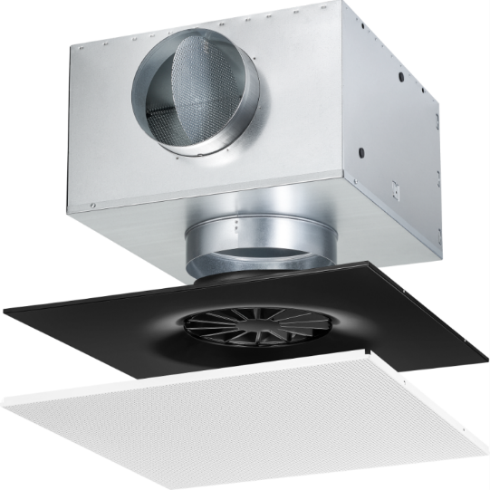
Com pleno:
O pleno constitui o interface entre a conduta do ar e a placa frontal de saída do ar. O seu desenho, dimensões e composição são da responsabilidade do fabricante. Deve portanto ser fornecido por este último ou pelo seu distribuidor oficial.
Deve ter uma entrada lateral através de uma gola de diâmetro apropriado – a conduta de ar deve ter o mesmo tamanho.
Deve incluir um registo do tipo borboleta na gola de entrada em chapa perfurada manobrável pela parte inferior, do lado da sala, de modo a permitir um ajuste do caudal de ar.
Deve também incluir no seu interior um elemento de equalização da pressão de modo a uniformizá-la em toda a superfície da placa frontal e conseguir-se assim uma distribuição uniforme de ar no espaço ambiente.

Materiais e acabamento
O acabamento da placa difusa é termolacado a preto fosco e o pleno em cor natural.

Montagem
Este tipo de difusor deve dispor de um conjunto de acessórios de modo a flexibilizar a montagem em qualquer tipo de tecto ou conduta.
A sua fixação ao tecto real será feita através de cabos ou varões de aço fazendo uso de quatro patilhas situadas no topo das paredes laterais do pleno ou tubeira de descarga. A placa frontal é fixada ao pleno através de um parafuso central com acesso por baixo. A fixação à placa metálica microperfurada de teto falso deverá ser objeto de análise cuidada por parte dos fornecedores dos dois componentes.

Dimensionamento
O difusor deve ser dimensionado de modo que, ao caudal nominal, a velocidade efectiva se situe entre 2.5 e 6 m/s, a que corresponderá uma perda de carga de 15 a 50 Pa e uma potência sonora gerada entre 25 a 45 dB(A). Deverá ser sempre verificada a velocidade residual do ar na zona ocupada a meia distância entre dois difusores dispostos lado a lado – esta não deverá ser superior a 0.2 m/s, de forma a não gerar desconforto.

Marca de referência Trox Technik
Distribuidor Grupo Contimetra / Sistimetra
Entrada por cima; modelo TID – Z – V / Tamanho
Entrada lateral com pleno; modelo TID – Z – H / Tamanho

/difusao/tid.docx

